西暦 2019年 12月 26日現在
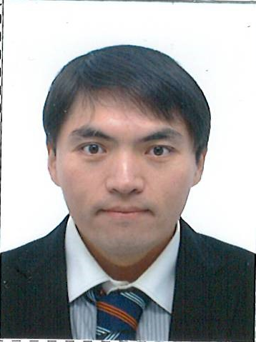
ふりがな ご しょうりょう
氏 名 呉 小亮

生年月日 | 西暦  1984年 8月 １日生 （満 35歳） |  |  |  | ※  男 ・ 女
携帯電話番号 |  | 080-4499-6800 | E-MAIL | bombmanexam@gmail.com
ふりがな きょうとし きたく にしがもはりのきちょう ３４ばんち２ちょうめ おおすぎはいつ209 |  |  |  |  |  | 電話（ ）  ―
現住所〒603 8823  京都市 北区 西賀茂榿ノ木町 34番地2丁目 大杉ハイツ209号室 |  |  |  |  |  | 電話（ ）  ―
FAX （ ）
―
母国の住所 上海市 杨浦区 包头路 民星二村 40号 1808室 |  |  |  |  |  | 電話（ ）  ―
FAX （ ）
―

西暦 | 月 | 学歴･職歴（各項目ごとにまとめて書く）
 |  | 学歴
2007 | 9 | 上海海洋大学 入学
2011 | 6 | 上海海洋大学 卒業
2011 | 7 | 日本語学校 在籍 （１）大阪メリック日本語学校
2013 | 4 | （２）大阪 エール学園
2014 | 4 | （３）大阪YMCA国際専門学校
2015 | ４ | 国立大学法人 京都工芸繊維大学 入学
2019 | ４ | 国立大学法人 京都工芸繊維大学 卒業
 |  | 職歴
2002 | 9 | ベルテルスマン社 在職
2007 | 6 | ベルテルスマン社 退職
記入上の注意 １：数字はアラビア数字で、文字はくずさず正確に書く。
２：※印のところは、該当するものを○で囲む。

西暦 | 月 | 免許・資格
2011 | 4 | 日本語能力検定 N1
2018 | 8 | TOEIC 785 点
 |  | 中国語 北京語 ネイティブ
 |  | 中国語 上海語 ネイティブ

最寄り駅 | 扶養家族数  (配偶者を除く) 0人 | 配偶者  有 ・ 無 | 配偶者の扶養義務  有 ・ 無
京都市 烏丸 線 北大路 駅 | 扶養家族数  (配偶者を除く) 0人 | 配偶者  有 ・ 無 | 配偶者の扶養義務  有 ・ 無

特技・趣味
機械を弄るのは好きなので、普段自転車の改造、パソコンのハードウェアの入れ替わるなどをしばしばするので、自作PCができる。また、クラウドサービスのアプリを使って、自持ちのプログラミング技術書をPDF
のフォーマットに変換して、学習ノートと一緒に同期させて、どの端末でもすぐ使える。

自己ＰＲ
大学4年生で、パソコンの知識を勉強するために、シミュレーション研究室にした。シミュレーション用のソフトはPYTHONで書かれていたため、各パラメーターを微調整するために、PYTHONの基礎を学んだ。そして、研究室でLINUXのディストリビューターCENT OSを使用するため、BASHコマンドラインでのファイル管理を習得した。SHELL SCRIPTを使用して、多くのファイル変更とバッチファイル操作も学んだ。
卒業後、毎日大学の図書館でプログラミング技術書を使って独学をしていた。８ヶ月間、PHP、MYSQL、JAVASCRIPTの文法を勉強しながら、習得した内容を使える場面を想像してコードを書いて、アウトプットすることによって、プログラミング言語の共通点がわかるようになった。
ポートフォリオを作成中で、思いも寄らない問題や動作しない場面も多く出ていて、STACKOVERFLOWなどの英語のアーカイブを見て、答えを見つかる事ができる。ＰＨＰのＭＶＣ モデルやＳＱＬの一対一、一対多、多対多のテーブルの作成も習得して、ポートフォリオのアプリを作りました。

ビザ種類：特定活動
Github account:
https://github.com/bombmanbombman/heroku_local_repo
ポートフォリオ：
https://bombmanbombman-project1.herokuapp.com/

